**Entendimiento del problema**

Actualmente el sistema financiero cuenta con una penetración de tarjetas de crédito del 57,3% en la población bancarizada de Colombia, según estudio realizado por la compañía Minsait por medio de su informe Tendencias en Medios de Pago 2018. Lo cual lleva a la industria a tener grandes retos a nivel de facturación y mejoramiento del servicio, fomentando el uso del dinero plástico.

De acuerdo a información de la Superintendencia Financiera de Colombia, el país cuenta con alrededor de 15 millones de plásticos vigentes emitidos, siendo el cuarto país entre 18 países latinoamericanos con mayor número de plásticos.

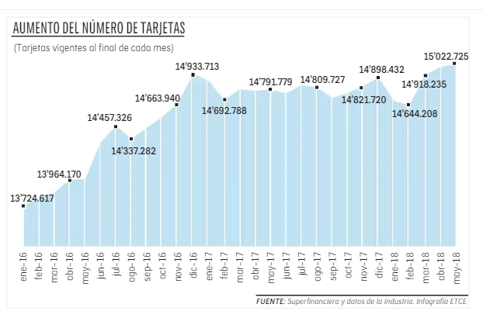

De acuerdo a información suministrada por el periódico la republica 9 de cada 10 colombianos sigue usando efectivo, lo cual es ratificado por la compañía Minsait en su informe Tendencias en Medios de Pago 2018 donde concluyen que el 94% de la población bancarizada sigue utilizando efectivo en sus transacciones mensuales, siendo Colombia el país con la menor preferencia del uso de este medio de pago en Latinoamérica.

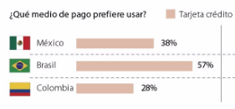

Uno de las principales problemáticas que llevan a los colombianos al no uso de la tarjeta de crédito se centra en la percepción de inseguridad y costos; los descuentos de los establecimientos comerciales y las bajas tasas de interés fomentarían la adquisición y la frecuencia del uso de este medio de pago de acuerdo resultados suministrados por este mismo informe.

Basado en lo anterior, los Colombianos aún persisten en el uso del dinero en efectivo para sus gastos mensuales, por tal motivo este estudio busca a través de la analítica brindar estrategias que permitan tomar decisiones que apalanquen el aumento del uso del medio de pago tarjeta crédito en la población colombiana bancarizada; aunque actualmente la industria ha generado diferentes estrategias que incentivan el uso de medios de pago diferentes al efectivo, es necesario conocer las frecuencias de transacciones en los bancarizados que permita determinar el momento en el cual el usuario se fideliza con este medio de pago.